CÂMARA DE VEREADORES DE SALGUEIRO
GABINETE DO VEREADOR TIAGO ARRAES SAMPAIO

REQUERIMENTO - Nº__________/2026

O Vereador TIAGO ARRAES, no uso de suas atribuições, requer que seja enviado expediente ao Prefeito de Salgueiro Fábio Lisandro e ao Secretário de Serviços Públicos, Sr. Thairony Torres, solicitando a EXECUÇÃO IMEDIATA de serviços de limpeza, e desobstrução de esgostos e manutenção na Rua 1º de Agosto, Bairro: Planalto.

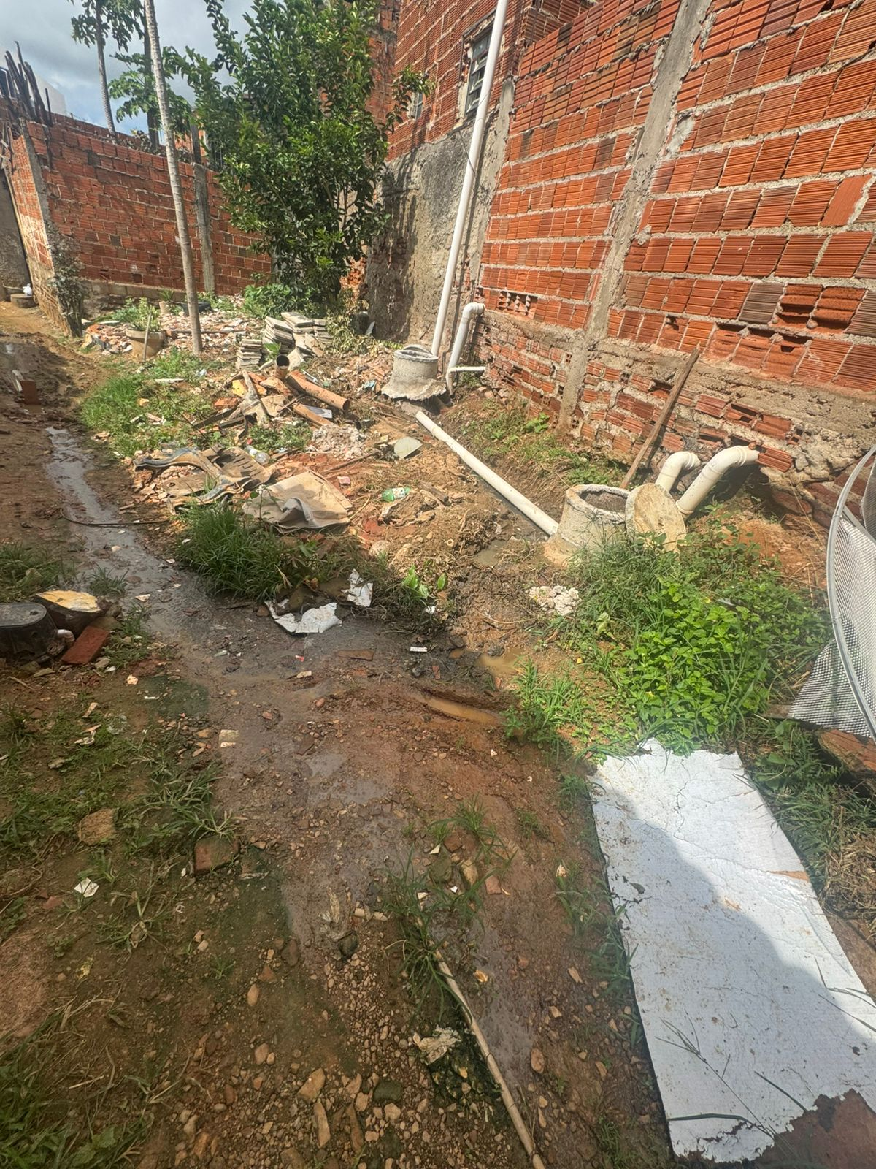

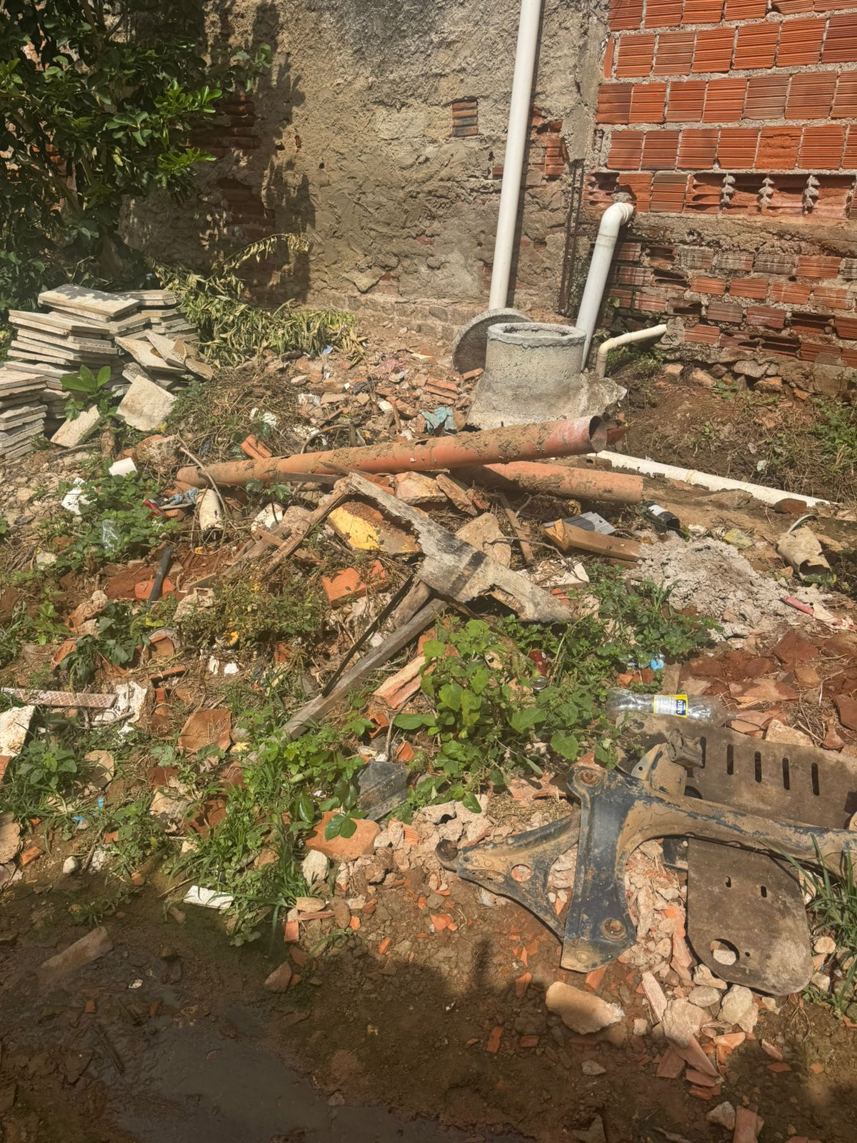

JUSTIFICATIVA:

A situação na Rua 1º de Agosto passou de todos os limites. O que vemos nas fotos anexadas é um absurdo: o esgoto está correndo na porta das casas, cheio de tapurus, muriçocas e baratas. Isso não é apenas falta de limpeza, é uma ameaça à saúde das nossas famílias. Tem criança e idoso pisando em água suja e convivendo com bicho dentro de casa por falta de manutenção nos bueiros. O povo do Planalto paga seus impostos e exige que a prefeitura mande as máquinas e a equipe de limpeza agora mesmo. Saúde é prioridade e o povo não pode mais esperar no meio dessa imundície.

Salgueiro-PE, 23 de março de 2026

TIAGO ARRAES SAMPAIO
Vereador

